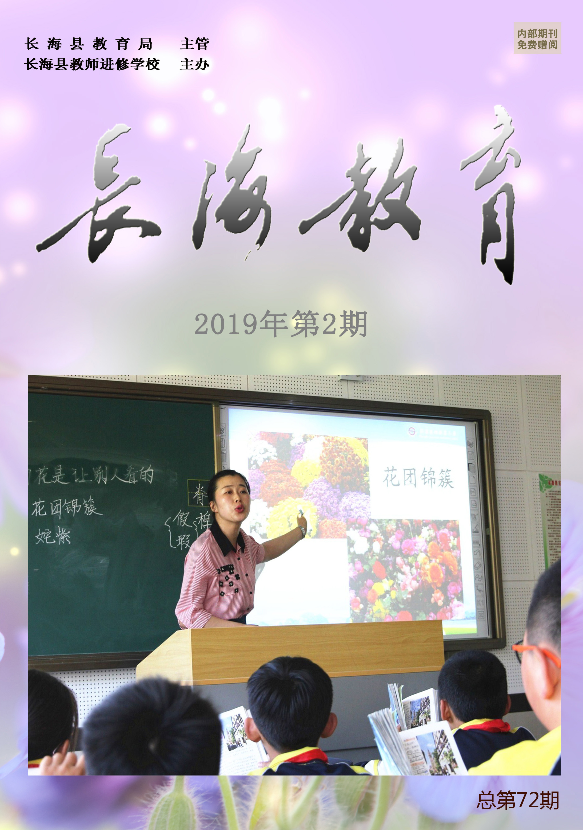

刊名题字：
长 海 政 协 刘福章

长海教育
2019年第2期
总第七十二期
《长海教育》编委会

名誉主任：邹奕冰
主 任：赵 强
副 主 任：江秀伟 韩 雪
李 斌
委 员：张明松 于立桥
张兴波 曲相海
唐书军 杨洪娣
刘 斌 王 岩
刘 禾 尹 红
曲 敏 江世兵
王 伟 苏海涛

目

录

【刊首寄语】
有一种情怀叫教育…………………………………………马 要
【视线·热点】
4 教师成长路上的12个关键点……………………………………
【管理·论坛】
7 在路上 再出发…………………………………………杨洪娣
【转变·心语】
10 我在“转变”中成长……………………………………侯伟霞
10 走向深度教学……………………………………………孙冬梅
12 用心去爱 实现成功教育………………………………刘 伟
14 “差生”转变了老师……………………………………赵德敏
15 多一点爱与鼓励…………………………………………刘建丽
16一首歌 一段情…………………………………………韩文广
【话题·讨论】
17 理想德育当如此…………………………………………李晓莲
18 托班幼儿入园适应分析和家庭准备……………………罗丹丹
19 我的班会课………………………………………………李 欢
21 关于0—3岁婴幼儿早期教育活动的思考……………张晓敏
22 我们班的小菜园…………………………………………王 辉
23 生活与课堂相结合 上好科学每一节课………………尹寿兵
25 别让爱偏离了“轨道” ………………………………董 莙
26 一个不一样的孩子………………………………………毕 虹
27 在教育中赏识 在赏识中教育…………………………闫 明
29用爱滋润 用心倾听……………………………………宋雅洁
【课题·研究】
31 《指南》引领下“五位一体”互助帮扶活动初探……周 辉
32 幼儿园户外活动组织开展的研究………………………傅瑞雯
34 课题研究并没有那么难…………………………………栾源清
36 浅谈如何培养高中生学习数学的兴趣…………………闫广彪
38 《品德与社会》课明理教学例谈………………………刘云胜
40 书香校园建设中的几点做法……………………………王忠久
41 基于“情知教学”理论下的英语高效课堂研究………姜美丽
44 论教师有效指导方式在综合实践活动课中的运用……浦红梅
45浅谈海岛学生作文素材积累途径………………………孙 巧
46 如何提高小学生的阅读能力……………………………王 涛
49初中化学教学中的环境与可持续发展教育……………张茂华
【教学·研讨】
51 如何在教学中体现物理核心素养………………………鞠振妍
52 入情入境 开拓学生写作思路………………………黄桂芳
53 《彩色的梦》教学设计………………………………宋艳华
54 《scratch编程——小小演奏家》教学设计………刘宇晓
56 《祖国啊，我亲爱的祖国》教学设计………………薛 淼
59 数学教学=符号+思想+方法…………………………李永卫
62 浅谈生物学科课堂教学导入法种种…………………吴灵功
【驿站·感悟】
64 为学生把好高考备考这道关…………………………王 芳
65 让爱架起幼儿心灵的桥梁……………………………王 玲
66 你们的快乐是我最大的满足…………………………王 娜
67 陪孩子慢慢长大………………………………………张义涛
68 收获在路上……………………………………………傅海华
69为了自己工作…………………………………………杨永武
70 有益于孩子一生的爱…………………………………于 丽
70 心向往之 行而达之…………………………………宫海清
71 “烧烤店”里的“外卖小哥” ………………………李婷婷
72 让生命之花盛开………………………………………薛彩霞
73 如花的季节你们是如此可爱…………………………王 欢
74 今生有幸遇见你………………………………………武敬华
75听 花开的声音………………………………………王丽新
【经典·采撷】
77魏书生的“六步教学法”和“激发学生兴趣十法” …魏书生
【习作·风采】
79 美丽的海岛 我的家…………………………………张广杰
80 海岛仲夏渔家乐………………………………………周艳红
81 点赞祖国………………………………………………郑殿宇
82 点赞我的祖国…………………………………………章 誉
83 成功的那一刻…………………………………………孙瑞彤
84 一支粉笔染尽华发……………………………………孙晓钰
85 掌心化雪………………………………………………禚轩彤
【资讯·动态】
86 立足课堂 基于发展 整体推进 全面提升…………徐黛娣
86 乘借东风 深化研究…………………………………张淑秋
86 獐子岛镇中心小学认真开展安全教育………………张海波
87 信息技术视野下的教育现代化的变革与思考………傅 红
87 倡导以书为伴 构建书香校园………………………宁晓明
87 “春雨”贵如“油” ………………………………杨 静
87 亮身份 树形象 党员示范课活动……………………孙 鹏
88 大长山中心小学开展地震逃生演练和培训活动……赵拥军

88 四块石小学“绿书签行动”启动……………………王 艺
88 小长山乡中心小学开展税法宣传活动………………吴巧丽

《长海教育》编辑部
主 编：于淑华
编 辑：张 瑜

封面设计：张 瑜

